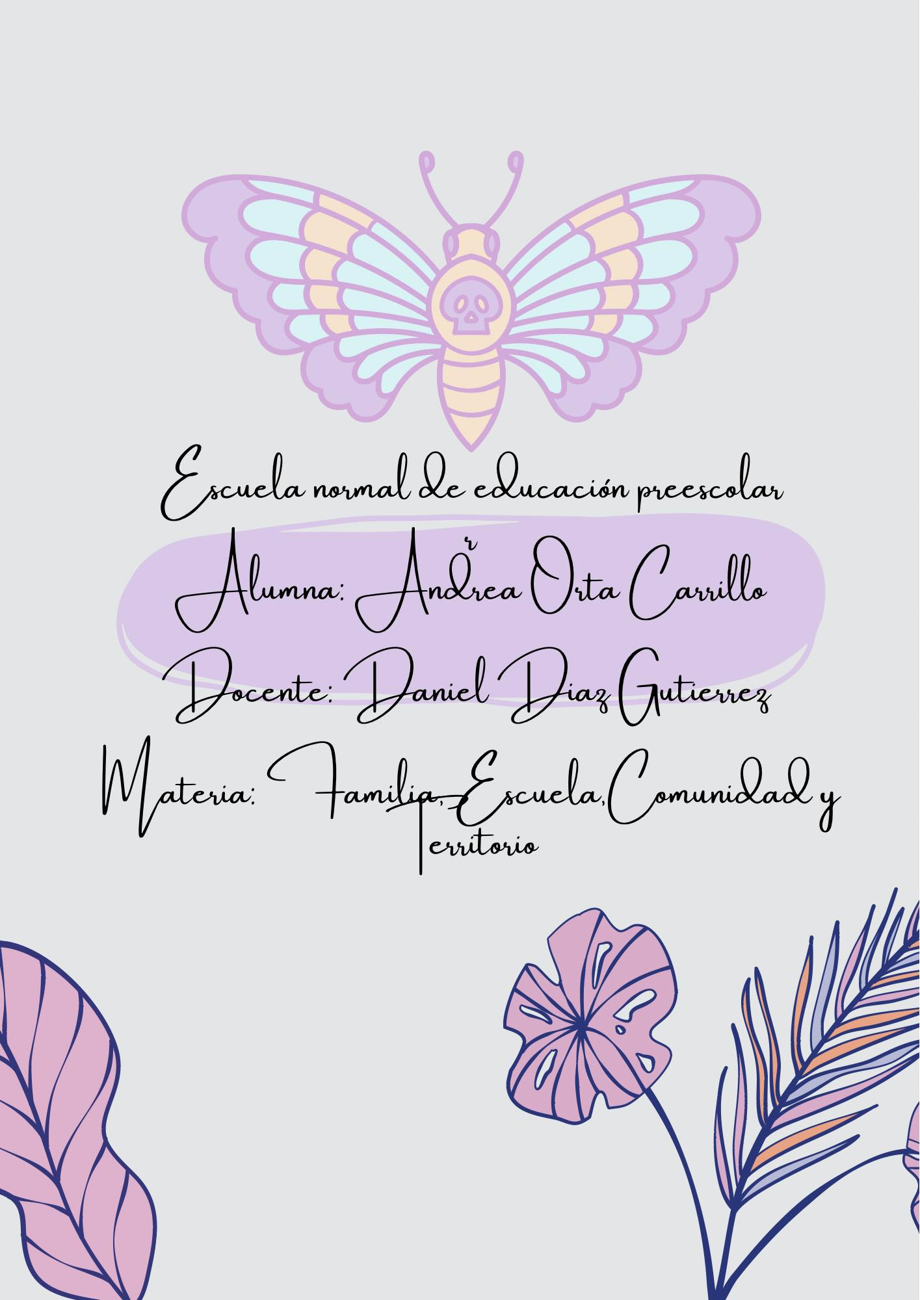

NARRATIVA DE OBSERVACIONES

En este trabajo hablaré de cómo es la comunicación entre los niños, padres de familia y docentes en el jardín de niños,
También hablaré de cómo aplican y demuestran los valores, ya que los valores en estos tiempos se perdieron por falta de comunicación y por la causa de que los años pasados estuvieron tomando clases por línea y eso les pudo afectar un poco.
Empecé el día un miércoles 13 de octubre,
Por la mañana al llegar al jardín de niños y recibir a los niños en la entrada me di cuenta de que algunos padres de familia tienen poca educación, empezando por lo que uno acostumbra a decir por las mañanas que es decir el “buenos días”, las mamás no te responden y solo dejan a los niños en la puerta.
A partir de las actitudes que tienes ellas les dan el ejemplo a sus hijos y los niños hacen lo mismo que las mamás.
Cómo observadora le pedí un tiempo a la docente para preguntarle si había tenido algún cambio durante y después de la pandemia y me comentó que si, antes de la pandemia era más fácil el trabajo, ya que la mayoría de los alumnos venían con valores y reglas desde casa y después de la pandemia se empezó a batallar un poco con los niños porque traen menos valores y no respetan las reglas que se les da en el salón de clase.
Por eso algunos jardines aplican proyectos para poder poner en uso los valores que son muy importantes en la vida de las personas y que deben de aplicar día con día.
Los valores cómo la comunicación es muy importante.
En estos dos días me di cuenta de que los niños se comunican muy bien entre ellos mismos y con la docente al participar en actividades que les pone dentro del salón.
El primer día de observación algunos niños interactuaban muy bien entre ellos, en excepción un niño, es muy serio, casi no participa y cuando le hablas no te voltea ver a la cara ni te contesta cuando le preguntas algo.
Al momento de salir al recreo los niños se van a los juegos y se ponen a jugar entre ellos después del recreo los niños se meten a su salón y la maestra les pone actividades para que aprendan a convivir entre ellos y aprendan a compartir los materiales que se usan para poder realizar las actividades que se les pone.
Al día siguiente las maestras en la mañana después de qué llegan todos los niños les ponen una actividad que es un baile y en el baile conviven entre ellos, después al entrar al salón los niños empezaron agarrar un poco más de confianza y así pude empezar a platicar con ellos, los niños se acercaban a enseñarme sus trabajos y a contarme cómo eran sus mañanas antes de traerlos al jardín de niños, me contaron que les gustaba mucho la escuela porque venían a ver a sus amigos y que les gustaba mucho venir a trabajar.
El segundo día me sorprendí de algo qué pasó, el niño que le conté que no hablaba ahora ese día participó mucho y habló una vez, fue algo bonito ya que la maestra me había comentado que el niño tenía algún problema pero que los papás nunca han tenido la iniciativa de llevarlo a checar, así que la educadora no sabe muy bien cómo trabajar con él ya que no sabe lo que tiene.
Al momento de salir al recreo salí a jugar con los niños y me di cuenta de que nunca hacen de lado a otros niños siempre conviven entre ellos, la educación y el respeto lo puede traer desde casa pero también en el aula de educación se les puede enseñar a cómo respetar a sus demás compañeros y que puedan aplicar los valores en su vida.
En estos dos días descubrí los valores que los padres les enseñan a los niños y cómo los padres aún conservan estos valores, ya que estos no deben de ser un acto sino un hábito. Ya que esto les servirá en un futuro a los niños para poder brindar respeto y que a ellos les puedan brindar lo mismo.
También aprendí que la comunicación es muy importante ya que así es más fácil realizar los trabajos para que los alumnos se puedan desenvolver y así poder aprender más sobre lo que se les enseña día con día.

